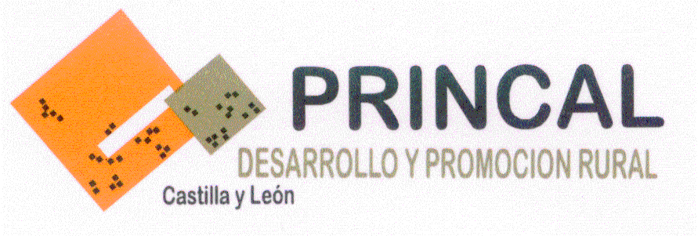

NOTA DE PRENSA

La aprobación por Bruselas del PDR de Castilla y León garantiza la generación de empleo y la mejora de la calidad de vida en el medio rural

La Federación para la Promoción Rural Integral de Castilla y León (PRINCAL), que representa al 70% de los grupos de acción local de la comunidad, considera “positivo” el planteamiento del Programa de Desarrollo Rural

Matiza que existen limitaciones presupuestarias que condicionarán el desarrollo de algunas medidas que serían “muy interesantes” para la comunidad

Valladolid, 26 de agosto de 2015. La Federación para la Promoción Rural Integral de Castilla y León (PRINCAL), que representa al 70% de los grupos de acción local de la comunidad, considera “positivo” el planteamiento del Programa de Desarrollo Rural de Castilla y León. Sin embargo, matiza que existen limitaciones presupuestarias que condicionarán el desarrollo de algunas medidas que serían “muy interesantes para la comunidad” autónoma con mayor superficie de la UE, con una características orográficas y climatológicas complejas, con importantes desigualdades espaciales, y sobre todo con tasas de desempleo y de despoblamiento preocupantes en algunas comarcas rurales.

En lo referente a LEADER, y a las medidas para la diversificación económica y mejora de la calidad de vida, en una región con un acusado problema de despoblamiento del medio rural y con deficiencias tanto en el tejido económico como en la disponibilidad de servicios, el PDR regional hace una apuesta por el trabajo de los grupos de acción local como conocedores principales de las potencialidades endógenas de sus territorios de actuación, y con experiencia en diseñar y poner en marcha estrategias de desarrollo en el medio rural. Recientemente finalizó el plazo para la presentación de candidaturas de la convocatoria de selección de Grupos de Acción Local para el periodo 2015-2020, y PRINCAL considera que una vez aprobado el PDR regional, no debe demorarse la aprobación de los respectivos Programas de Desarrollo Locales que suponen la selección de los grupo que operaran en el medio rural de Castilla y León durante los próximos cinco años.

Dentro del PDR, los grupos de acción local son el principal instrumento para desarrollar las actuaciones contempladas en la medida 19, dotándoles de un apoyo financiero de 130 millones de euros de dinero público para cubrir todo el territorio rural regional, cifra que, como hemos reivindicado en otras ocasiones, supone una reducción importante respecto a las cantidades manejadas en periodos de programación anteriores, siendo la medida 19 la que ha sufrido una rebaja presupuestaria mayor dentro de las diferentes líneas de desarrollo rural contempladas en el PDR.

Como recoge literalmente el programa Regional, para el marco 2014-2020 se pretende seguir con la aplicación de este método LEADER en las zonas rurales de Castilla y León, con unos objetivos similares a los que el mismo perseguía en el momento de su puesta en marcha, y que pueden resumirse en:

_ La participación de los propios pobladores en el desarrollo del territorio, fortaleciendo la gobernanza del mismo.

_ La consolidación de los Grupos de Acción Local como canalizadores de las inquietudes y necesidades que se plantean en los territorios rurales, a la vez, administradores y gestores de los fondos que son asignados para cada programa.

_ La aplicación de programas específicos adaptados a las peculiaridades de cada uno de los territorios rurales.

Es de destacar la importancia que tiene para los grupos de la región la medida para financiar proyectos de cooperación interterritorial, entre grupos de Castilla y León, que está servirá para realización de acciones comunes e integradas, intercambio de experiencias, y sobre todo, como así se está haciendo en el periodo de programación actual, poner en común los conocimientos técnicos y los recursos humanos disponibles en los diferentes territorios.

